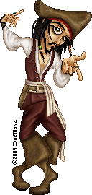
Het interview
Wat is een interview?
Een interview is een vraaggesprek tussen een vragensteller (de interviewer) en iemand die de vragen beantwoordt (de geïnterviewde). De interviewer stelt vragen om iets te weten te komen.

Hieronder staan enkele kenmerken van een interview. Lees ze aandachtig en duid ze aan in de tekst.
- Elk interview heeft een korte inleiding;
- Het commentaar van de interviewer en geïnterviewde persoon onderscheiden zich van elkaar door bijvoorbeeld een verschillend lettertype of een andere kleur;
- Hetgeen de geïnterviewde persoon zegt, staat tussen aanhalingstekens;
- Bepaalde emoties of gedragingen van de geïnterviewde persoon staan tussen haakjes;
- Drie puntjes duiden op een pauze tijdens het gesprek.

Nu is het jullie beurt!
Maak je eigen interview aan de hand van de bovenstaande kenmerken en onderstaand stappenplan.
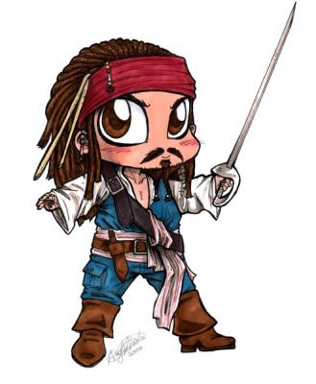

Hoe ga je te werk?
Stap 1
Wie zal je interviewen? Maak de persoon die je wilt interviewen duidelijk waarover het gesprek zal gaan.

Stap 2
Bereid een aantal vragen voor. Bedenk goed wat je wilt weten en wat de anderen interessant zullen vinden. Zet de vragen in een juiste volgorde.

Stap 3
Stel de voorbereide vragen. Probeer tijdens het gesprek ook andere vragen te stellen die belangrijk kunnen zijn, maar waar je niet meteen aan gedacht had. Leef je in in het gesprek.

Stap 5
Zet het gesprek netjes en duidelijk op papier. Laat het eerst de geïnterviewde lezen. Eventuele vergissingen kun je er dan nog uithalen.



